Klausur 2 - LK (135 Min.)
Hilfsmittel: GeoGebra, Formelsammlung
Name: ____________________________
Hinweis: Achten Sie bei den Rechenaufgaben auf einen Antwortsatz und bei allen Rechnungen auf die korrekten Einheiten! Jegliche Reibung wird bei den Aufgaben vernachlässigt!

Aufgabe 1 – Punktförmige Ladungen und Radialfelder (20 Punkte)
Auf eine positiv geladene Probeladung wirke im Punkt P aufgrund der negativen Ladung Q₂ eine Kraft F₁ = 10,0 ∙ 10⁻³ N. Die positive Ladung Q₁ wirkt in diesem Punkt mit einer Kraft von F₂ = - 3,0 ∙ 10⁻³ N.
a) Skizzieren Sie den Vektor der resultierenden Kraft. (3 Punkte)

b) In einem Experiment wurde versucht, die Abhängigkeit zwischen dem Abstand r zweier gleichgroßer Ladungen und der wirkenden Kraft F zwischen den Ladungen, experimentell zu überprüfen. Folgende Messwerte wurden aufgenommen.

Messwerttabelle
Abstand r in cm | 5 | 10 | 15 | 20 | 25
Kraft F in mN | 0,42 | 0,10 | 0,05 | 0,03 | 0,02

- Analysieren Sie die Messwerte, um die Beziehung zwischen dem Abstand r der Ladungen und der wirkenden Kraft F zu bestimmen. Tragen Sie dazu die Werte in ein geeignetes Diagramm ein. (8 Punkte)
- Werten Sie das Diagramm aus. (4 Punkte)
- Berechnen Sie mithilfe eines Messwertpaares die Größe der Ladung Q₁ und Q₂. (5 Punkte)

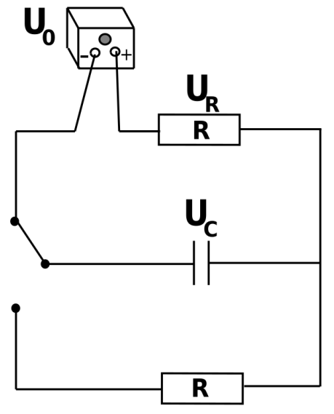
Aufgabe 2 – Kondensator (26 Punkte)
Wir betrachten die experimentelle Aufladung eines Kondensators. Ein Kondensator ist an ein Netzgerät angeschlossen. Dazu befindet sich ein Widerstand R im oberen „Auflade-Stromkreislauf“.

a) Skizzieren Sie ein Spannungs-Zeit-Diagramm, das den Aufladungsprozess zeigt. (3 Punkte)

b) Erläutern Sie den Verlauf des Graphen innerhalb des Diagramms mithilfe der physikalischen Prozesse beim Aufladen des Kondensators. (5 Punkte)

c) Leiten Sie aus einem allgemein für geschlossene Stromkreise gültigen Gesetz folgende Differentialgleichung für den Aufladungsvorgang eines Kondensators her
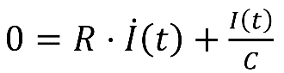

und begründen Sie ihre einzelnen Schritte. (5 Punkte)

d) Verwenden Sie einen geeigneten Ansatz, um diese Differentialgleichung zu lösen. (7 Punkte)
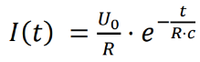
Kontrollergebnis:

e) Ist ein Kondensator aufgeladen, kann man die gespeicherte Energie, z. B. bei Fahrradrücklichtern nutzen. Damit die Rücklichter auch noch längere Zeit nach dem Fahrradfahren leuchten, benötigt ein Kondensator eine bestimmte Kapazität. Geben Sie alle Einflussgrößen an, die die Kapazität C eines Kondensators beeinflussen und erläutern Sie, warum diese Einfluss auf die Kapazität C haben. (6 Punkte)

Aufgabe 3 - Ladungen in elektrischen und magnetischen Feldern (30 Punkte)
Mithilfe des im Unterricht behandelten Experiments „Fadenstrahlrohr“ war es möglich, bei bekannter Elementarladung e, die Masse eines Elektrons bestimmen.
a) Skizzieren Sie den strukturellen Aufbau des Experiments und die elektrische Schaltung (ohne Helmholtzspulen), insbesondere die Gestaltung der Elektronenkanone. (6 Punkte)

b) Beschreiben Sie die einzelnen notwendigen Schritte des Experiments, um das Verhältnis e/m zu bestimmen. (5 Punkte)

c) Erläutern Sie, warum sich die geladenen Teilchen in einem homogenen Magnetfeld auf einem Kreisbogen bewegen, wenn sie keine Bewegungskomponente in Magnetfeldrichtung haben. (3 Punkte)

d) Der Radius r der Kreisbahn auf der sich die Elektronen bewegen ist gegeben durch
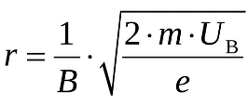

Leiten Sie diese Formel her. (7 Punkte)

e) Durch anlegen einer Spannung an die beiden Helmholtzspulen, fließt ein elektrischer Strom durch diese. Dadurch entsteht zwischen den beiden Spulen ein (nahezu) homogenes Magnetfeld. Die Stärke des magnetischen Flusses B kann man mithilfe einer Hallsonde bestimmen. Skizzieren Sie den Aufbau einer Hallsonde und erklären Sie, wie man damit die magnetische Flussdichte messen kann. (9 Punkte)

Physik Leistungskurs (Wichtrup)
Klausur Nr. 2 im Schuljahr 2023 / 2024
Bearbeitungszeit: 135 Minuten
Name des Prüflings: _______________________________

Aufgabe 1
 | Der Prüfling… | erreichbare Punkte |  | erreichte Punkte
a) | … skizziert den Vektor der resultierenden Kraft korrekt. | 3
b) | … trägt die Werte in ein geeignetes Diagramm korrekt ein.  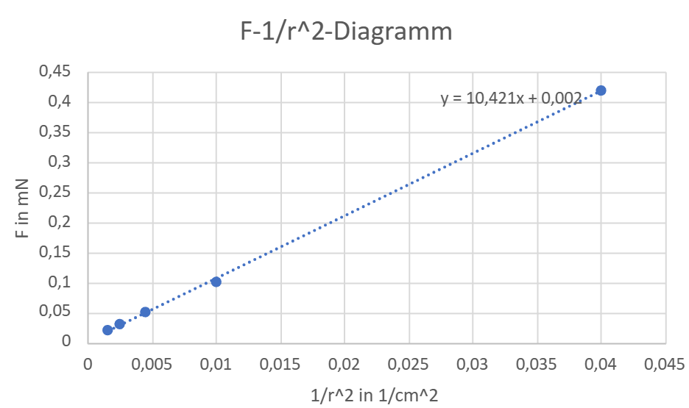 | 1+5+2  Erklärung:  1 für den korrekten Ansatz (1/r²)  1 (Pro korrekt eingezeichneten Punkt)  1 (pro korrekte Achsenbeschriftung)
c) | … wertet das Diagramm korrekt aus.  - Das Diagramm zeigt eine Ursprungsgerade  - Somit ist F proportional zu 1/r²  - Der Wert der Steigung beträgt ca. 10,4 mN /1/cm²  - Die Proportionalitätskonstante beträgt hat in diesem Fall den Wert 10,4 mN /1/cm² | 4
d) | … berechnet die Größe der Ladung Q1 und Q2 korrekt.  Antwort: Die Ladungen besitzen jeweils eine Größe von 1,08 ∙ 10⁻⁸ C. | 5  Erklärung:  Punkte für Ansatz, Umformen, Einsetzen, korrekter Wert, Antwortsatz
Gesamtsumme |  |  | 20
Aufgabe 2
 | Der Prüfling… | erreichbare Punkte |  | erreichte Punkte
a) | … skizziert das Spannungs-Zeit-Diagramm korrekt.  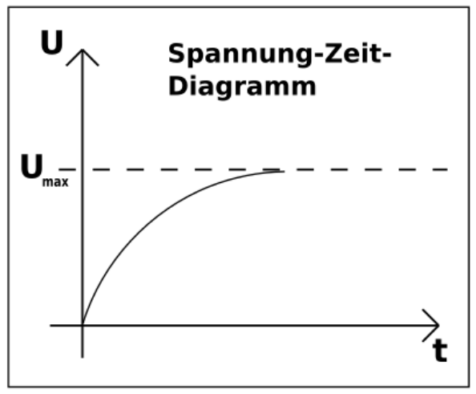 | 3  Erklärung:  Punkte für Achsenbeschriftungen, Kurve
b) | … erläutert die physikalischen Prozesse korrekt.  - Zunächst sind die beiden Kondensatorplatten ungeladen. Deshalb ist es für das Netzgerät leicht, Elektronen auf die linke Platte zu schieben  - Und Elektronen von der rechten Platte „abzusaugen“  - Mit der Zeit sind die Platten immer stärker geladen  - Durch die abstoßenden Kräfte auf der linken immer stärker negativ geladenen Platte und der anziehenden Kräfte der rechten immer positiver geladenen Platte ist es immer schwerer weitere Elektronen auf die linke Platte zu „drücken“ bzw. von der rechten Platte „abzusaugen“  - Irgendwann reicht die Kraft des Netzgeräts nicht mehr aus, die Platten noch stärker zu laden und die Spannung erreicht ein Maximum | 5
c) | … leitet die Differentialgleichung korrekt her.  Maschenregel:  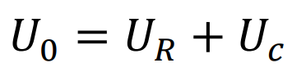  Umformen  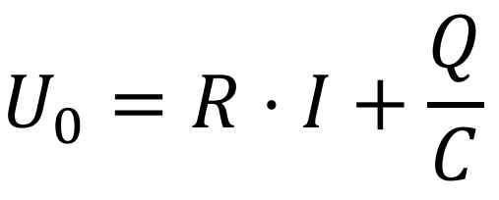  I und Q sind zeitabhängige Größen  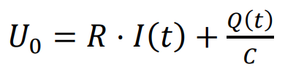  Es gilt:  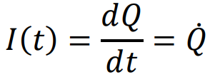  Erste Ableitung nach t. Die DGL lautet:  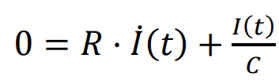 | 5
d) | … löst die Differentialgleichung korrekt.  Ansatz:  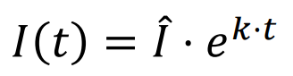  Einsetzen in DGL  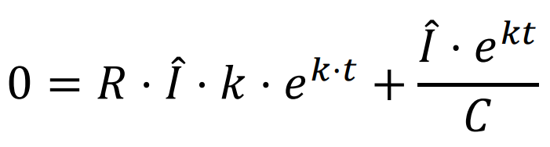  Kürzen:  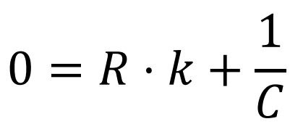  Nach k umstellen:  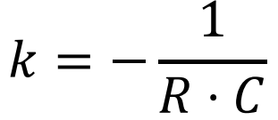  Einsetzen in Ansatz  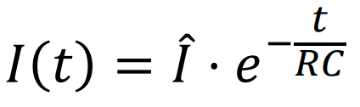  Es gilt  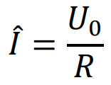  Man erhält die gesuchte Funktion  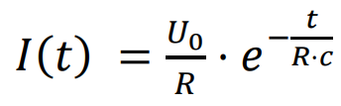 | 7
e) | … gibt alle Einflussgrößen auf die Kapazität korrekt an und erläutert diese korrekt.  - Einfluss hat die Permittivitätszahl. Bei Luft ist diese 1. Bringt man ein anderes geeignetes Dielektrikum zwischen die Platten des Plattenkondensators, kann man diese Zahl deutlich erhöhen.  - Innerhalb des Dielektrikums kommt es zu Polarisationseffekten, die dafür sorgen, dass sich entgegengesetzte Ladungen von der jeweiligen Platte und der Oberfläche des Dielektrikums nahe gegenüberliegen. Dadurch kann auf den Platten mehr Ladung gespeichert werden.  - Die Fläche der Platten hat Einfluss auf die Kapazität.  - Je größer die Fläche, umso mehr Platz haben die Ladungen auf den Platten und umso mehr Ladungen können bei einer bestimmten Spannung gespeichert werden.  - Der Abstand hat Einfluss auf die Kapazität.  - Je geringer der Abstand, umso mehr Ladungen können bei einer bestimmten Spannung gespeichert werden. Die gegenüberliegende Platte übt eine anziehende Kraft auf die Ladungen auf der anderen Platte aus. Je geringer der Abstand der Platten, umso größer ist diese Kraft. Dadurch wird das Netzgerät „unterstützt“ und es können mehr Ladungen auf den Platten gespeichert werden. | 6
Gesamtsumme |  |  | 26

Aufgabe 3
 | Der Prüfling… | erreichbare Punkte |  | erreichte Punkte
a) | … Skizziert den strukturellen Aufbau und die elektrische Schaltung des Fadenstrahlrohrs vollständig, insbesondere die Gestaltung der Elektronenkanone korrekt.  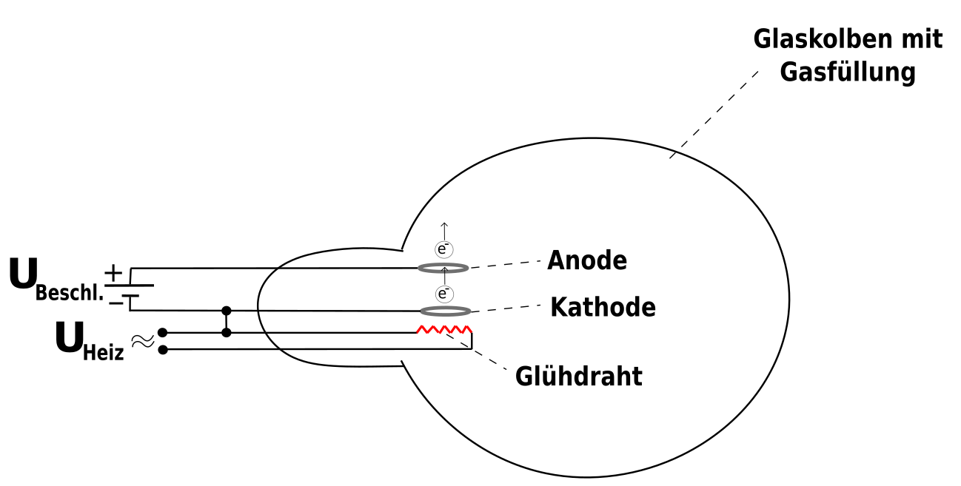 | 6
b) | … beschreibt die einzelnen notwendigen Schritte des Experiments korrekt.  - Netzgerät für Helmholtzspulen einschalten und Stromstärke auf ca. 1 A und im weiteren Verlauf des Experiments nicht mehr verändern  - Magnetische Flussdichte B zwischen den Helmholzspulen mithilfe einer Hallsonde messen  - Heizspannung und Beschleunigungsspannung anlegen  - Radius des Elektronenrings messen  - Alle Werte in folgende Formel eingeben und e/m ausrechnen | 5
c) | … erläutert, warum sich die geladenen Teilchen in einem homogenen Magnetfeld auf einem Kreisbogen bewegen korrekt.  - Die Lorentzkraft ist abhängig von der Geschwindigkeit der Elektronen v, dem Winkel zwischen der Flugrichtung der Elektronen und dem Magnetfeld und der magnetischen Flussdichte B.  - Da diese Größen alle konstant sind, wirkt auf die Elektronen eine konstant große Lorentzkraft, die immer orthogonal zur Bewegungsrichtung gerichtet ist.  - Dadurch zieht die Lorentzkraft die Elektronen (als Zentripetalkraft) zum Mittelpunkt einer Kreisbahn und zwingt sie auf dieser Kreisbahn zu bleiben. | 3
d) | … leitet die Formel korrekt her.  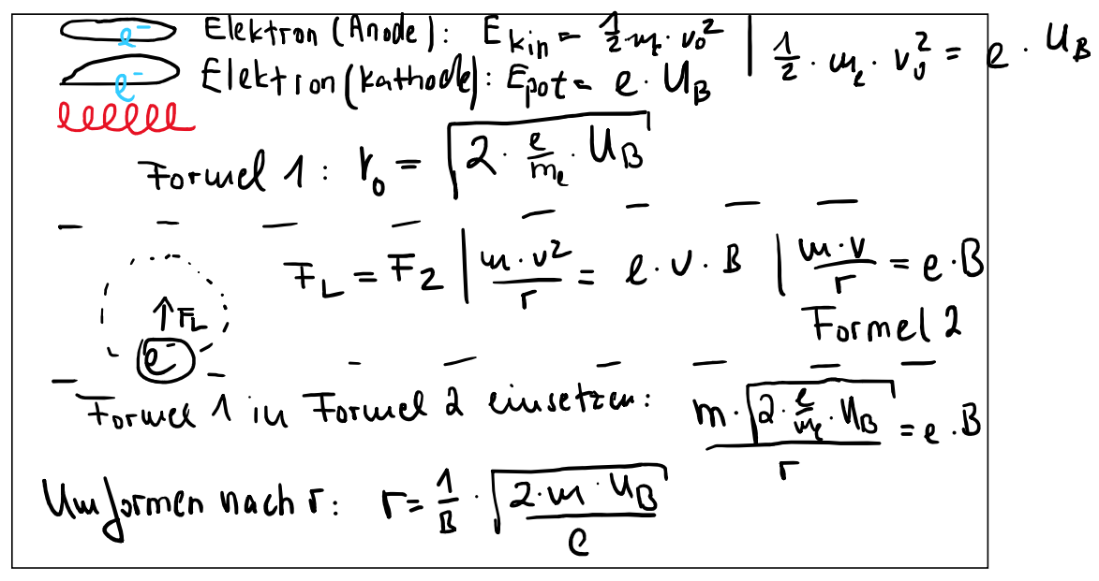 | 7
e) | … skizziert den Aufbau einer Hallsonde und erklärt, wie man damit die magnetische Flussdichte messen kann korrekt.  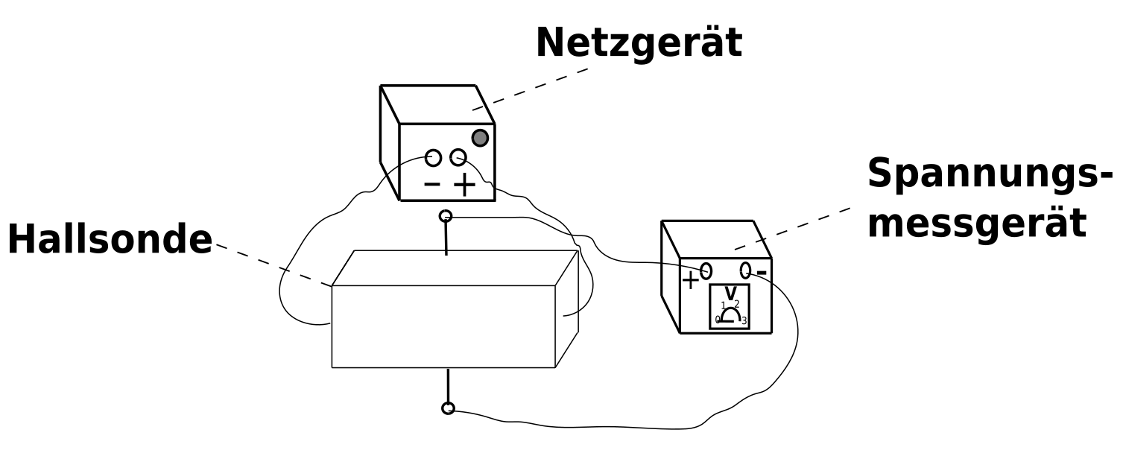  - Elektronen fließen vom Minuspol des Netzgeräts durch die Hallsonde zum Pluspol  - Wird die Hallsonde in ein Magnetfeld gebracht, so dass sich die Elektronen (möglichst) senkrecht zum Magnetfeld bewegen, wirkt auf sie eine Lorentzkraft  - Dadurch sammeln sich Elektronen z. B. am unteren Anschluss des Spannungsmessgerät an  - Irgendwann gleichen sich die Lorentzkraft und die elektrische Kraft innerhalb der Hallsonde aus und die Spannung bleibt konstant  - Da die Lorentzkraft abhängig ist von der Stärke der magnetischen Flussdichte, kann man mithilfe der gemessenen Spannung die Stärke der magnetischen Flussdichte bestimmen | Skizze: 4  Erklärung:  Punkte für Netzgerät, Hallsonde, Spannungsmessgerät,  Anschlüsse Spannungsmessgerät  Erklärung  5
Gesamtsumme |  |  | 30
Zusammenfassende Bewertung
Gesamtpunktzahl | erreichbare Punkte | erreichte Punkte | Prozent
Punktzahl Aufgabe 1 | 20 |  | ---
Punktzahl Aufgabe 2 | 26 |  | ---
Punktzahl Aufgabe 3 | 30 |  | ---
Gesamtsumme | 76
Note
Note | 1+ | 1 | 1- | 2+ | 2 | 2- | 3+ | 3 | 3- | 4+ | 4 | 4- | 5+ | 5 | 5- | 6
Prozent | 100 – 95 | 94 – 90 | 89 – 85 | 84 – 80 | 79 – 75 | 74 – 70 | 69 – 65 | 64 – 60 | 59 – 55 | 54 – 50 | 49 – 45 | 44 – 40 | 39 – 33 | 32 – 27 | 26 – 20 | < 20

